Границы публичного сервитута

Схема расположения публичного сервитута на кадастровом плане территории
Условный номер земельного участка: 38:17:010130:ЗУ1
Площадь земельного участка 143 кв.м.
Условный номер земельного участка: 38:17:010130:301
Площадь земельного участка 29 кв.м.
Система координат МСК-38, зона 3
Метод определения координат: Картометрический метод
Обозначение характерных точек границ | Координаты, м |  | Обозначение характерных точек границ | Координаты, м
Обозначение характерных точек границ | X | Y | Обозначение характерных точек границ | X | Y
1 | 2 | 3 | 1 | 2 | 3
1 | 1009620.48 | 3232281.08 | н9 | 1009579.77 | 3232282.00
2 | 1009620.90 | 3232281.98 | н10 | 1009599.25 | 3232285.88
н3 | 1009622.61 | 3232281.19 | 1 | 1009620.48 | 3232281.08
н4 | 1009623.37 | 3232284.46
н5 | 1009599.30 | 3232289.92 | 11 | 1009601.72 | 3232287.77
н6 | 1009578.29 | 3232285.78 | 12 | 1009599.00 | 3232287.10
н7 | 1009578.61 | 3232284.20 | 13 | 1009598.76 | 3232288.08
н8 | 1009580.32 | 3232283.91 | 14 | 1009601.48 | 3232288.75
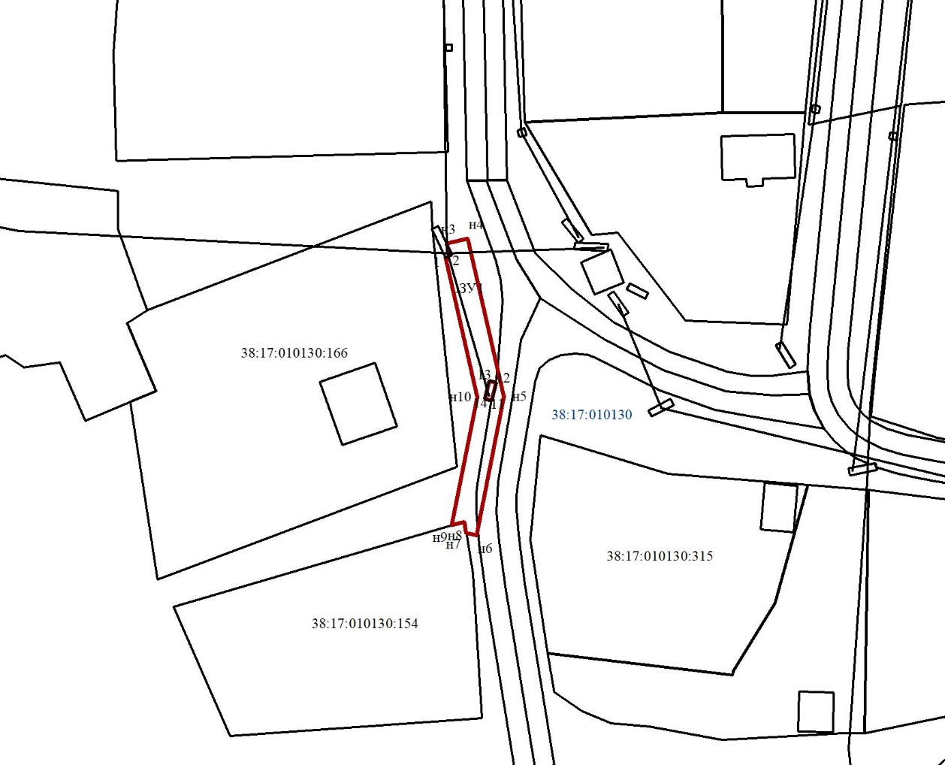
Масштаб 1:1000
Условные обозначения:
- Граница образуемого земельного участка;
- Граница земельного участка, сведения о котором имеются в ЕГРН;
н3 - характерная точка границы земельного участка, полученная в ходе проведения кадастровых работ;
1 - характерная точка границы земельного участка, сведения о которой имеются в ЕГРН;
38:17:010130 – кадастровый номер кадастрового квартала;
:ЗУ1 - обозначение земельного участка, в отношении которого проводятся кадастровые работы.

